考点地图1：
考点名称：江苏第二师范学院草场门校区
考点地址：南京市北京西路77号（江苏第二师范学院北门进入即到）
公共交通：乘11、56、75、42、65、66、302路公共汽车到草场门大桥东站下车即到
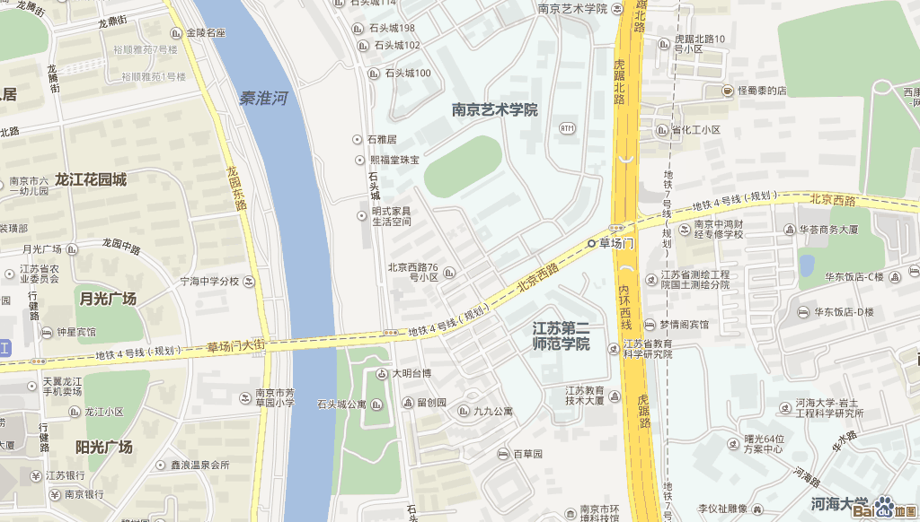
考点地图2：
考点名称：南京市女子中等专业学校（弘德楼）
考点地址：南京市莫愁路419号
公共交通：地铁1号线新街口站；地铁2号线上海路站；4、43、48、83、3、5、9、13、18、29路公交车至莫愁路站

